Правки CRM ElfDuck
Задание для разработчика • 16 пунктов
Ниже правки по разделам CRM. Нумерация соответствует исходному списку. Фотографии размещены рядом с соответствующими пунктами.

Заказы

Пункт 1 Точки и данные клиента
В колонке «Точка» отображается Ursynów. Откуда он взялся? У нас такой точки нет. Нужно проверить и исправить.
В остальных разделах клиент указан как имя и ник, а в заказах — только ник. Сделать одинаковое отображение во всех разделах: имя и ник.
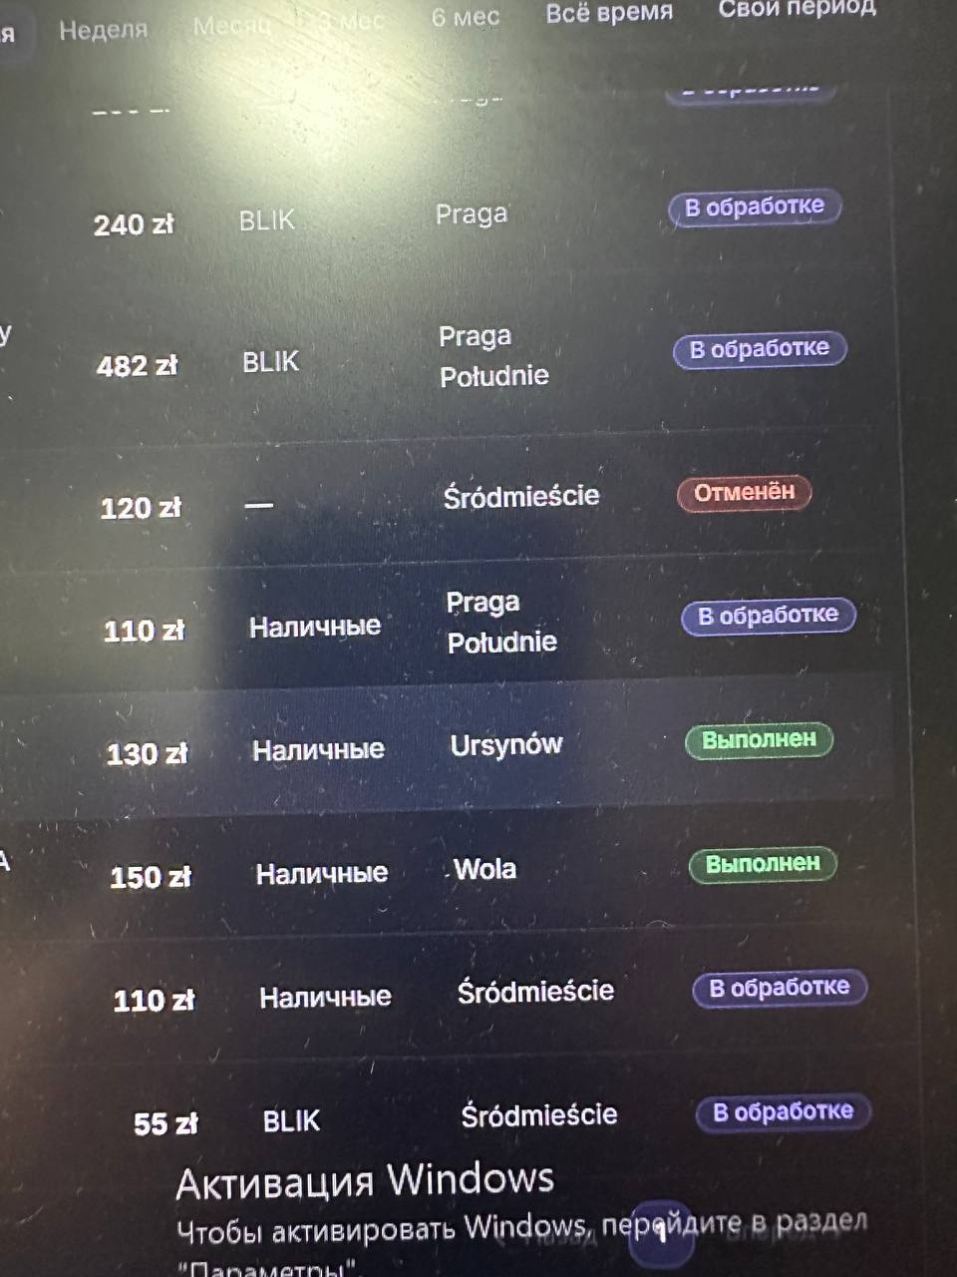
Фото к пункту 1

Заказы

Пункт 9 Поиск
Добавить в разделе «Заказы» поиск ещё и по нику клиента.
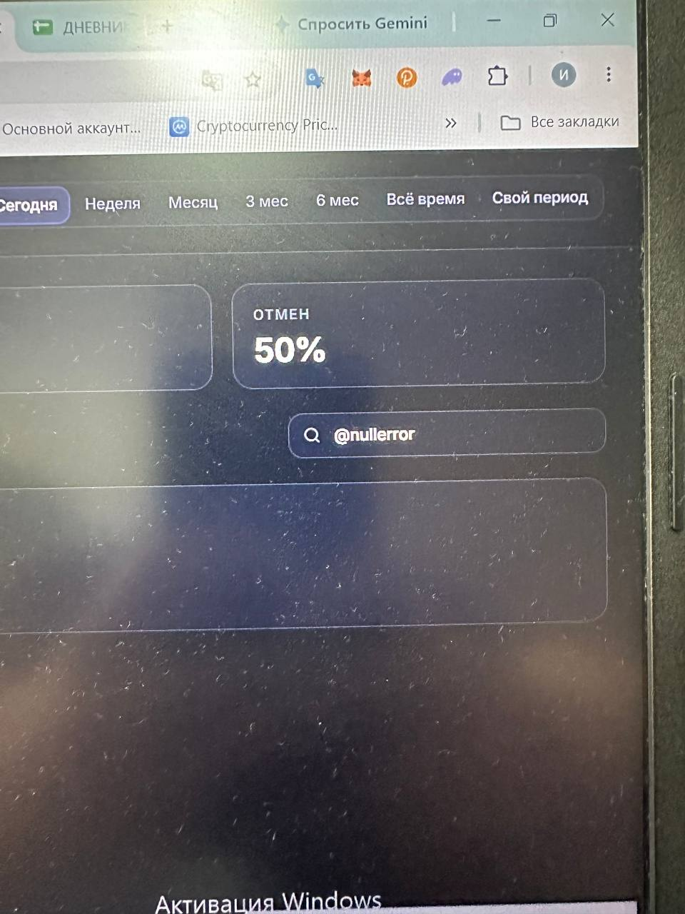
Фото к пункту 9

Клиенты

Пункт 2 Сортировка
При нажатии на стрелочки сортировки возникает баг. Проверить и исправить все стрелочки сортировки в этом разделе.
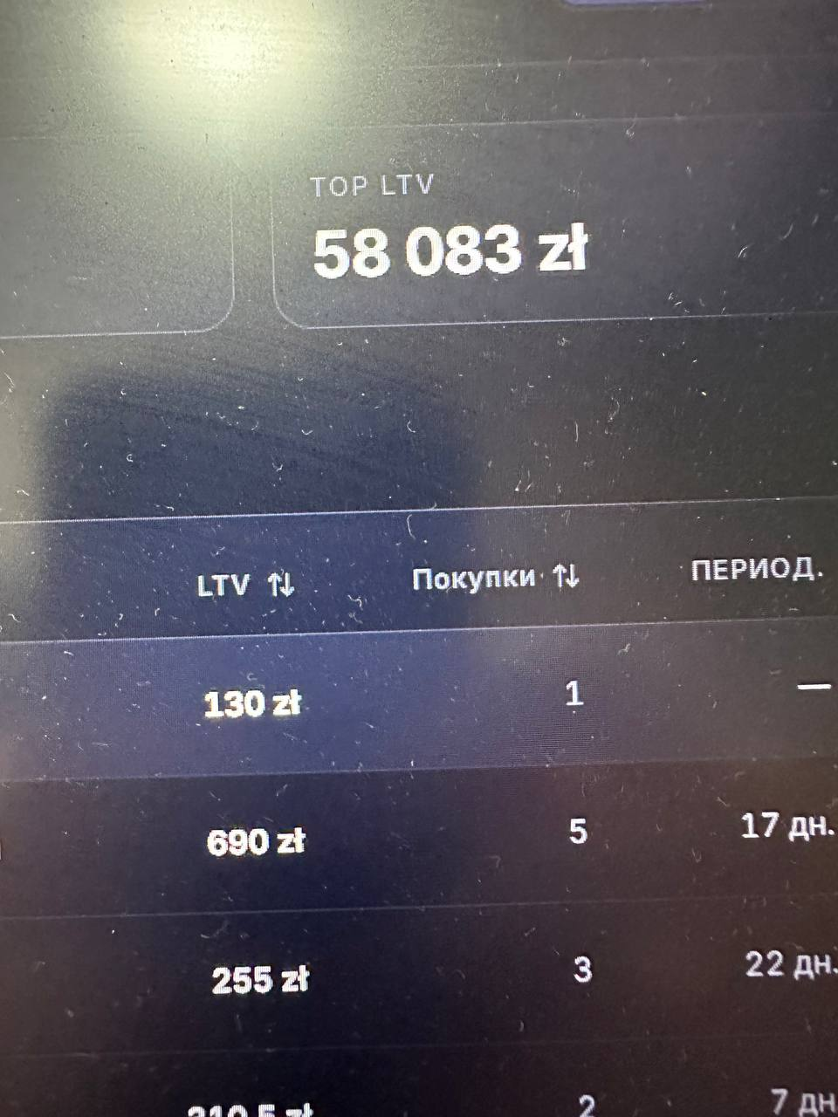
Фото к пункту 2

Клиенты

Пункт 3 Фильтрация
Фильтрация «Все», «Избранные», «Активные», «Спящие», «Новые» тоже не работает. Нужно исправить.
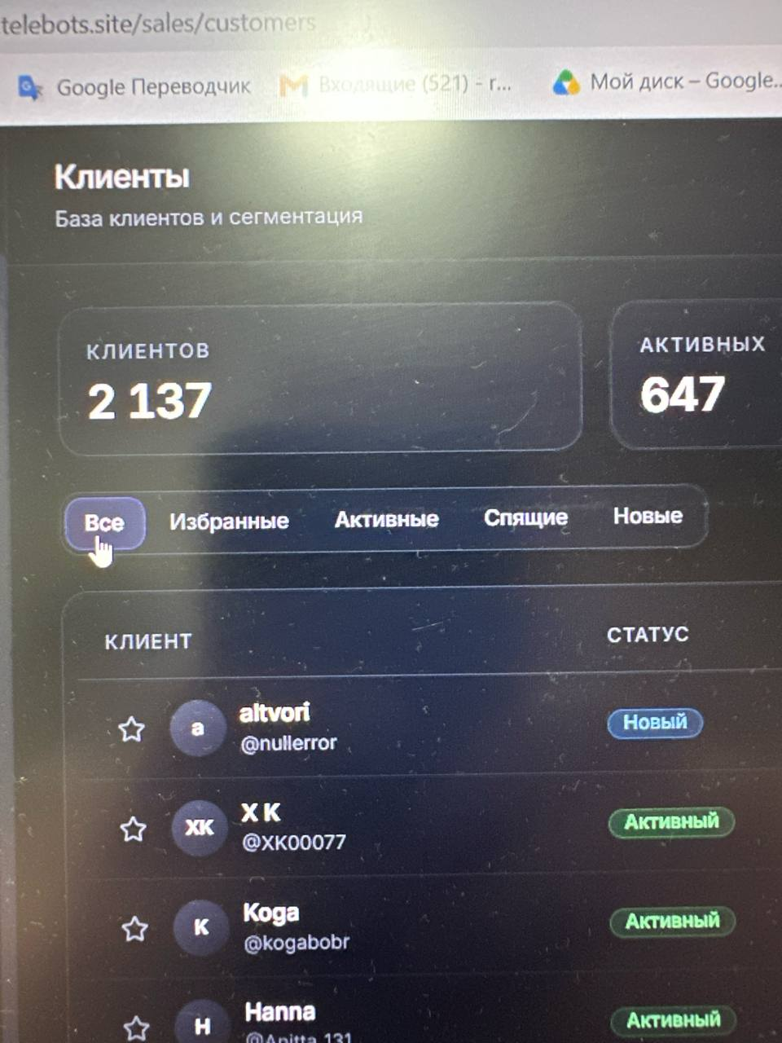
Фото к пункту 3

Клиенты

Пункт 4 Выбор периода
Убрать вверху раздела «Клиенты» выбор периода: «Сегодня», «Неделя», «Месяц», «3 мес», «6 мес», «Всё время», «Свой период». Колонку «ПЕРИОД.» в таблице оставить.
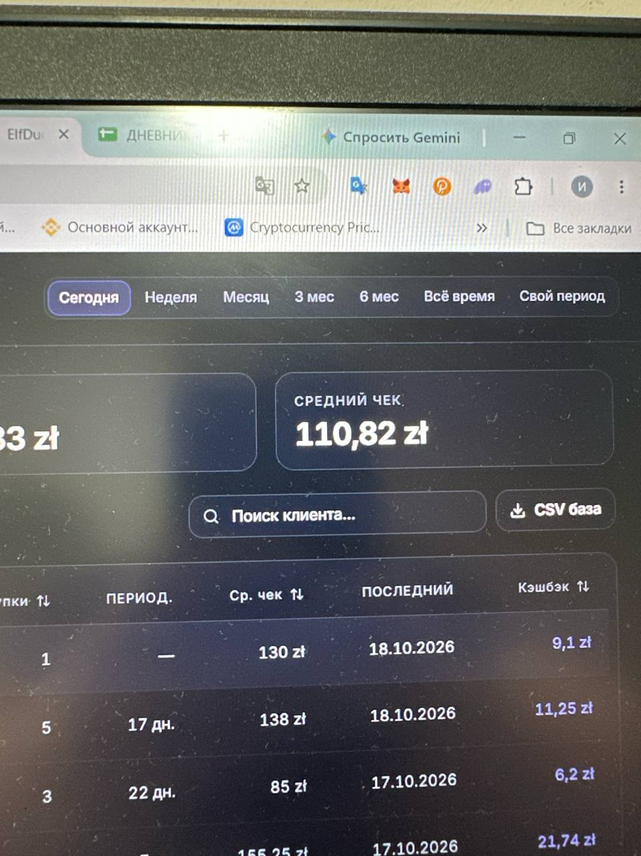
Фото к пункту 4

Клиенты и теггер

Пункт 5 CSV база
Сделать CSV-базу удобной для работы с нашим теггером, чтобы в нужный момент можно было ею воспользоваться.

Пункт 6 Интеграция теггера
Если возможно, интегрировать теггер в CRM, чтобы всё было в одном месте.

Пункт 7 Поиск клиента
Поиск клиента работает, но с большой задержкой, из-за чего кажется, что он не работает. Нужно ускорить поиск и отображение результатов.
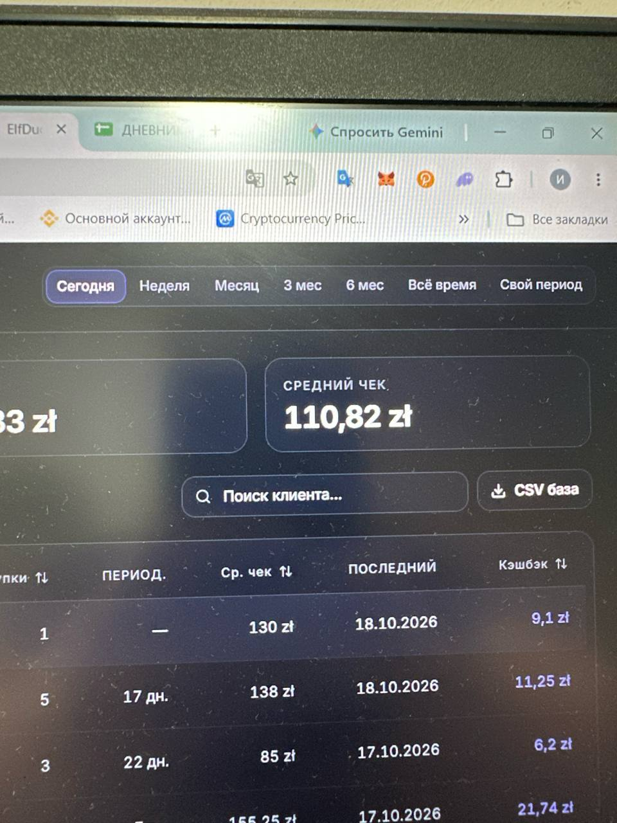
Фото к пунктам 5–7

Клиенты

Пункт 8 Звёздочка избранного
При нажатии на звёздочку реакция появляется примерно через 15 секунд. Нужно исправить задержку.
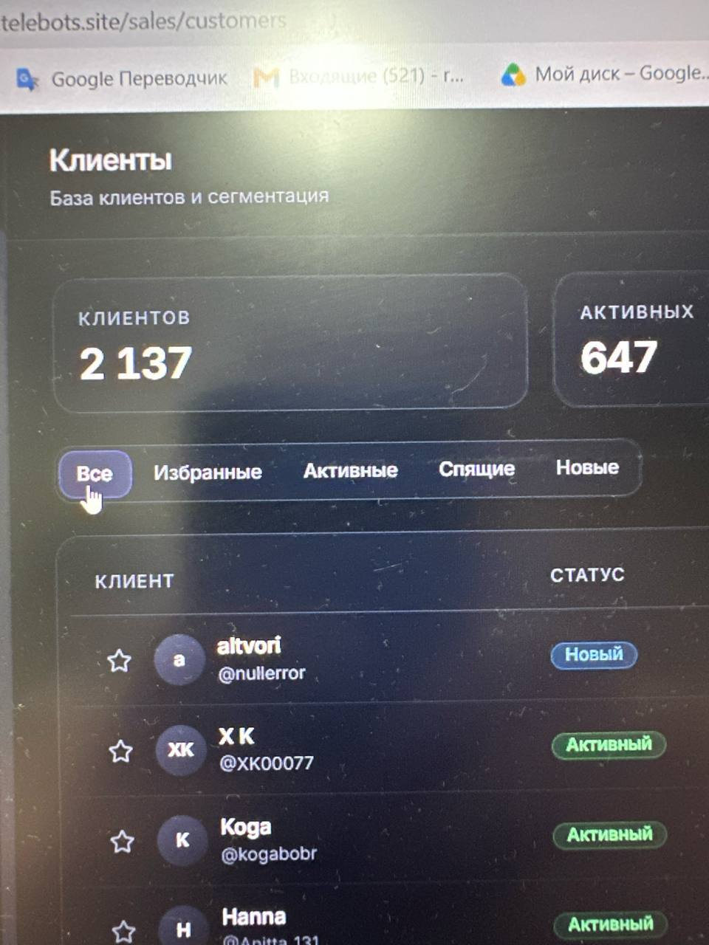
Фото к пункту 8

Каталог

Пункт 10 Период
Период в разделе «Каталог» тоже не нужен. Убрать.
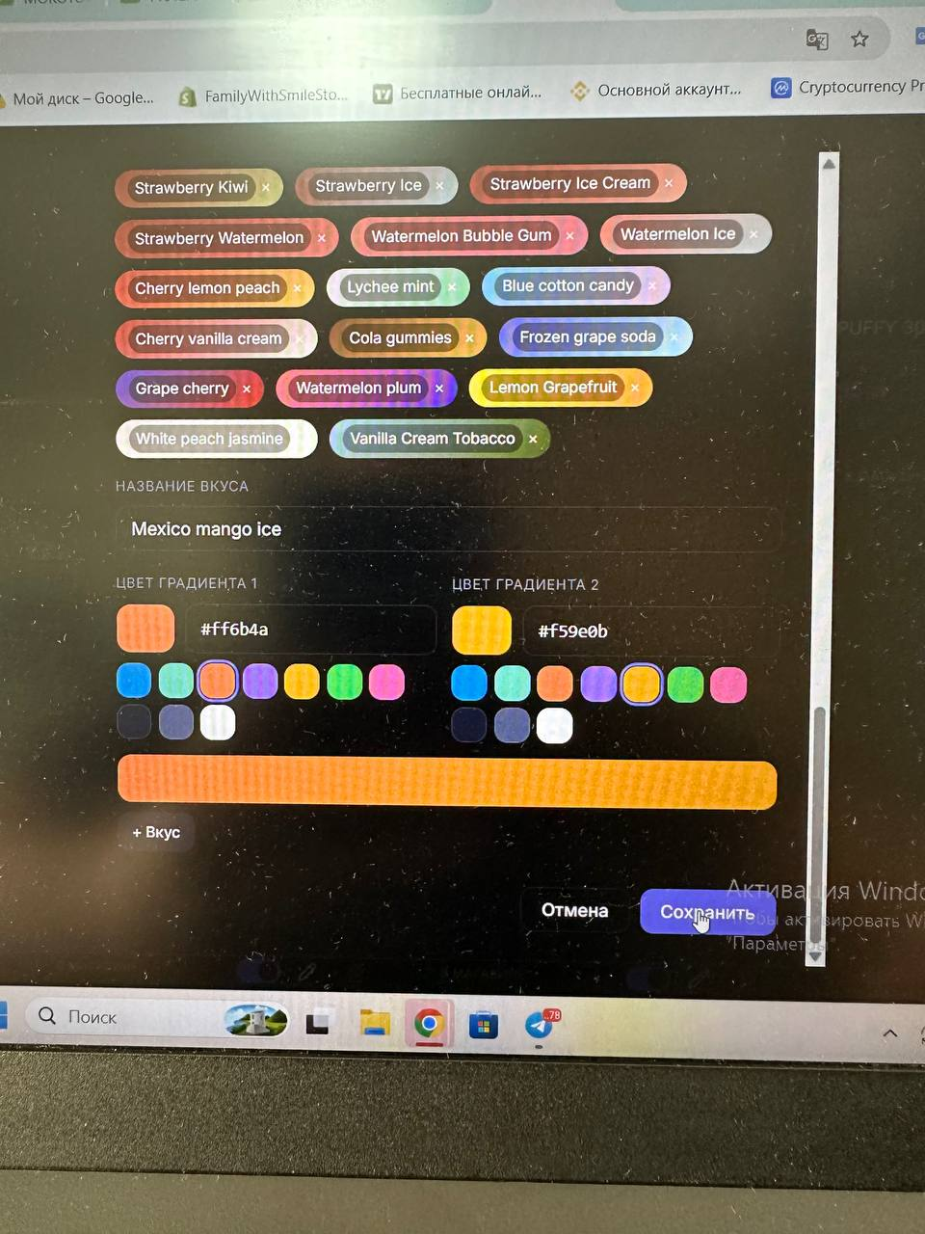
Фото к пункту 10

Лиды

Пункт 11 Порядок в разделе
Убрать верхние блоки — они не нужны. Оставить только количество лидов и оформить его аккуратно.
Поправить колонки, чтобы они стояли ровно.
Колонку «Статус» убрать: и так понятно, что это лид.
Колонку «Клиент» переименовать в «Лид».
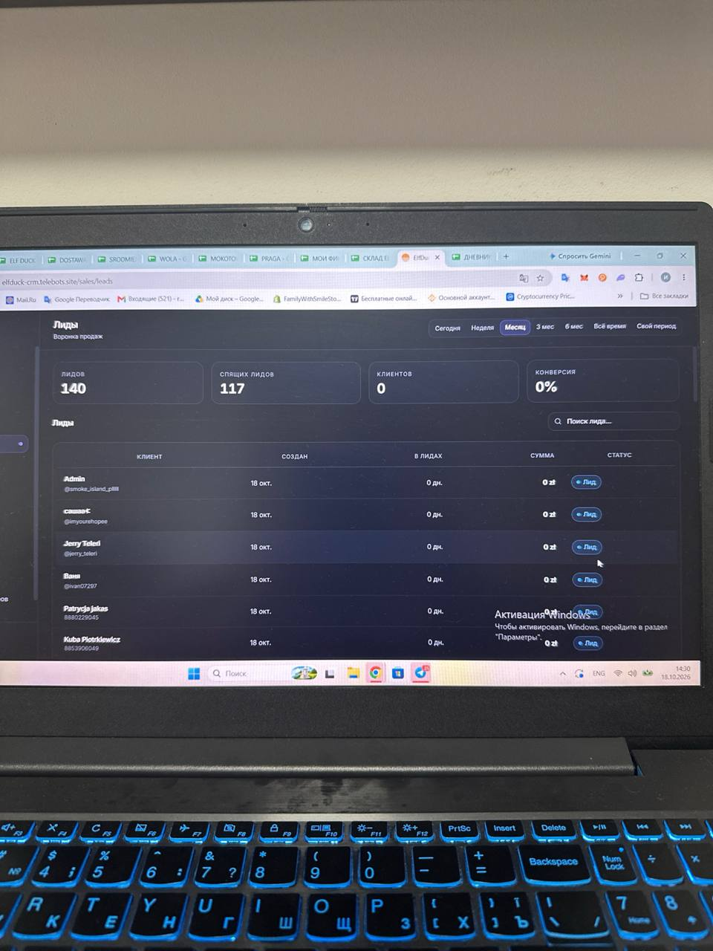
Фото к пункту 11

Партнёры

Пункт 12 Колонка Тренд
Колонку «Тренд» полностью убрать — непонятно, что она даёт.
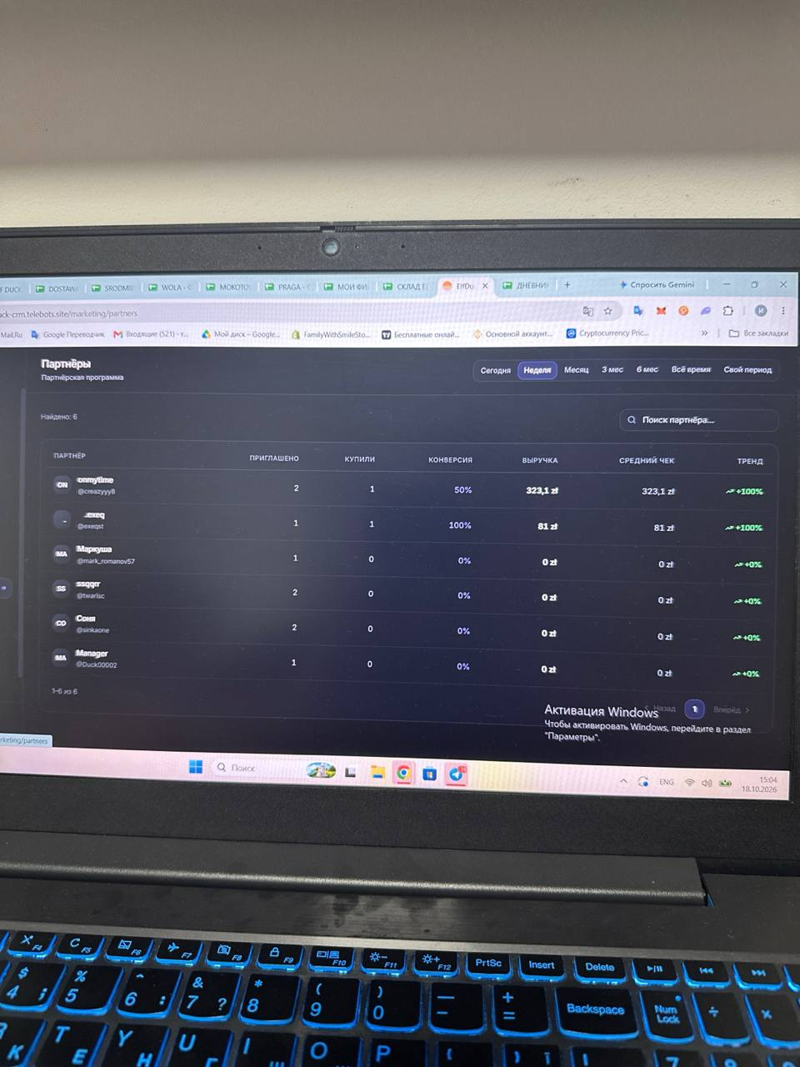
Фото к пункту 12

Кешбэк

Пункт 13 Сортировка и фильтрация
Добавить к колонкам стрелочки сортировки.
Текущие фильтры «Есть баланс» и «Скоро сгорит» непонятны: при нажатии на них меняется «Распределение кешбэка».
Убрать текущие фильтры и сделать фильтрацию только по статусу: «Активный» | «Скоро сгорит».
Количество по выбранному фильтру не нужно выводить отдельным блоком сверху. Показывать его компактно сбоку, например: «Выбрано: столько-то».
Блок «Распределение кешбэка» не должен меняться от переключения этих фильтров.
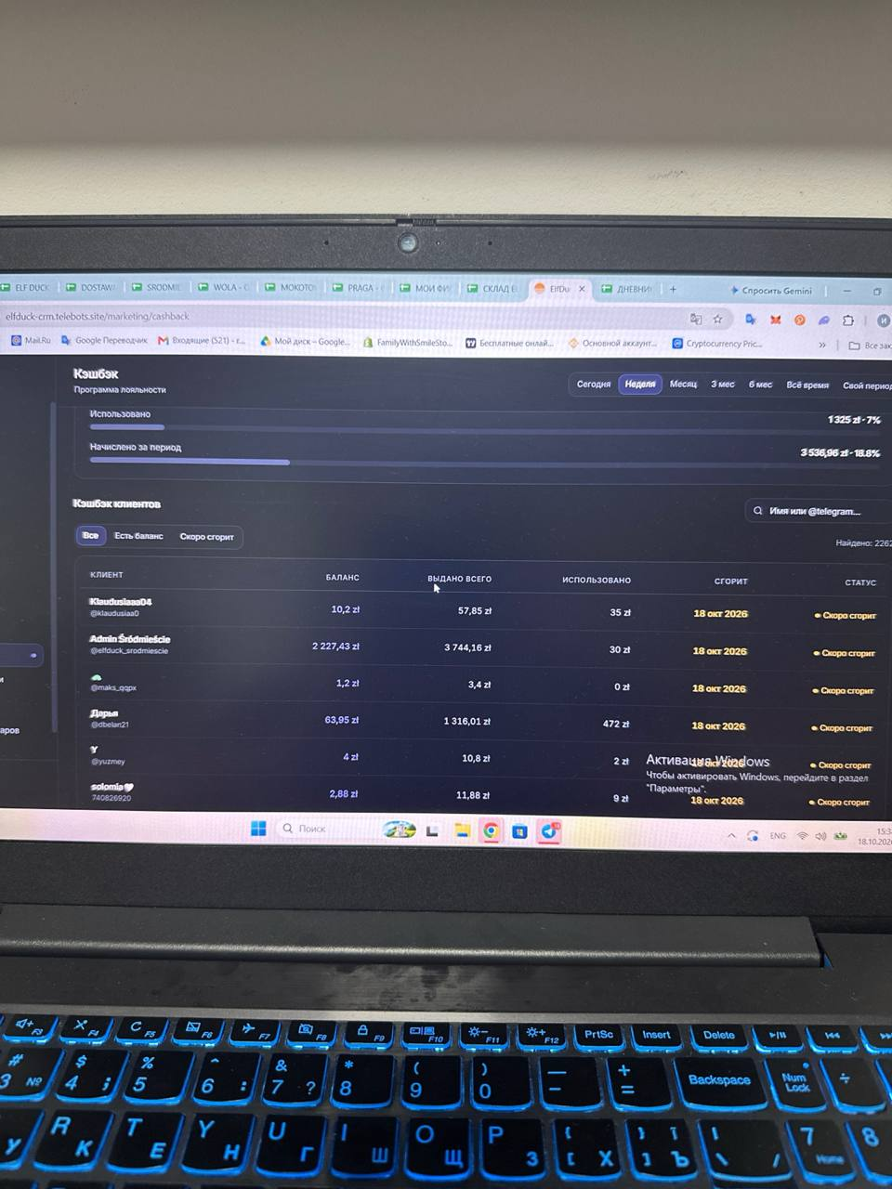
Фото к пункту 13

Аналитика товаров

Пункт 14 Медленные товары
Почему VOZOL PRIME с выручкой около 22 тысяч zł оказался в разделе «Медленные»? Нужно проверить, по какой логике он туда попал.
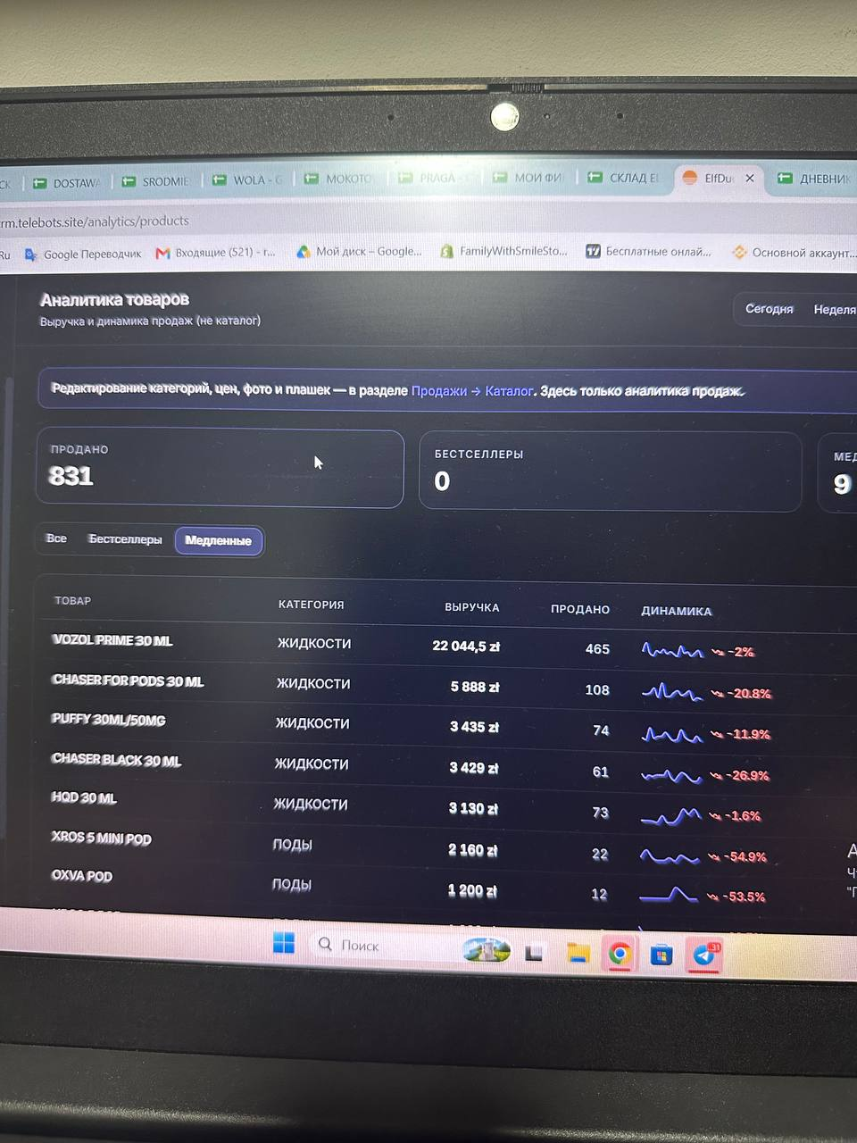
Фото к пункту 14

Общие функции

Пункт 15 Обновление системы
Добавить кнопку «Обновить систему», как было сделано в Ad Focus.

Push рассылки

Пункт 16 Порядок в фильтрах и аудитории
- Статусы: «Активные», «Спящие», «Новые».
- Категории подходят. Только необязательно писать их капслоком.
- Точки подходят. «Курьер» переименовать в «Dostawa».
- В дополнительных фильтрах обязательно оставить «Кешбэк скоро сгорит». Средний чек тоже можно оставить, а отдельный фильтр «Кешбэк >» — убрать.
- Поле «@telegram / клиент» перенести в блок «Аудитория».
- «Любимый товар» оставить.
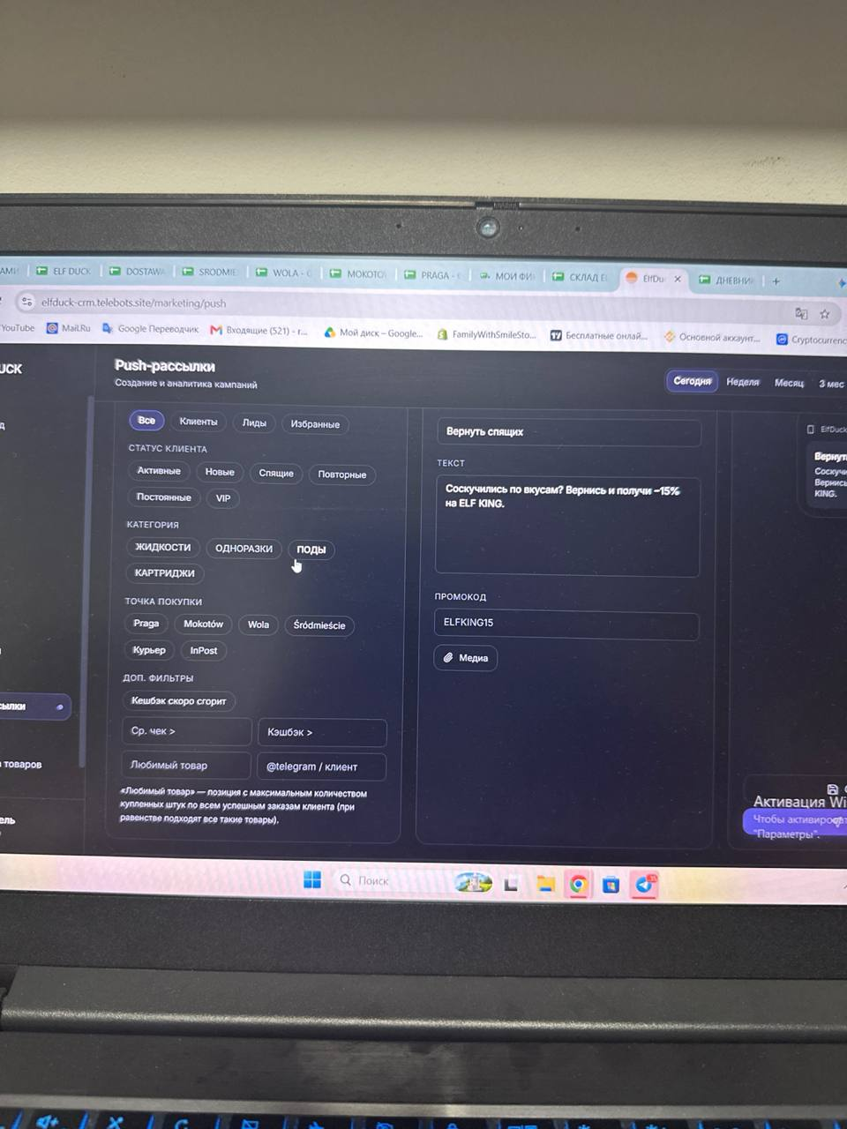
Фото к пункту 16

Push рассылки

Пункт 16 Промокоды и автоматические рассылки
Добавить возможность прямо в разделе Push создавать промокод, задавать срок его действия и другие параметры.
Все рассылки, кроме информационных, будем делать с промокодами, чтобы измерять конверсию. Важно хорошо протестировать, что промокоды и отслеживание конверсии работают корректно.
Предусмотреть автоматические рассылки не только по заданному времени, но и по определённым событиям или ситуациям.
Например, после первой успешной покупки нового клиента бот должен автоматически отправлять ему специальный офер с промокодом, чтобы мотивировать на вторую покупку.

